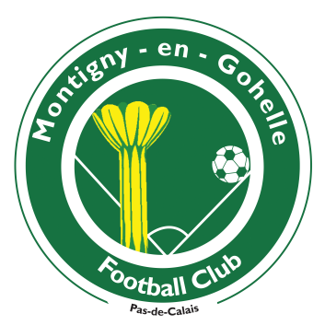

Complexe F.Billoux – Rue Jacques Prévert- 62640 Montigny en Gohelle

Le FC Montigny organise son traditionnel tournoi en salle réservé aux catégories :

- U12 - U13 : Vendredi 26 Décembre 2014
- U10 - 11 : Samedi 27 Décembre 2014
- U8 - U9 : Dimanche 28 Décembre 2014

Afin de nous permettre d’organiser au mieux ces manifestations, nous vous serions reconnaissants de bien vouloir nous renvoyer le coupon ci-joint, avant le 31 Novembre 2014.
Le règlement du tournoi vous sera envoyé ultérieurement
Début du Tournoi 9h30 - Fin 17h00

Vous avez la possibilité de prendre votre repas sur place.
Spaghetti Bolognaise, laitage, compote, boisson.
Nous demandons une participation de 60€ (8 joueurs et 2 accompagnateurs). 6€ le repas supplémentaire.

Nous serions très heureux de pouvoir compter sur vous et nous vous en remercions par avance.

Cordialement
FC Montigny
Mr VRECK Guillaume
121 résidence de la Plaine du 7
62640 Montigny en Gohelle
Tel : 07-61-33-86-01
Mail : guillaumevreck@yahoo.fr

